2 ．任务概述

2.1 目标

我们希望能为用户提供更完善的售后和服务，让顾客在购买商品遇到问题时能更好、更公正地维护自己的权益， 让顾客在购买商品的时候，享受更完善的增值服务，从而提升用户的使用体验。
与此同时，我们希望让商户更方便地响应售后、进行售后、维护商铺权益，让服务商更好地提供服务、接收服务单，让二者在 OOMALL 中提高工作效率、获取利润，进而促进平台发展。

2.2 运行环境

操作系统：Ubuntu 18.04
支持环境：Tomcat 10.0.23
数 据 库：MySQL

2.3 条件与限制

售后进行仲裁后，禁止二次仲裁
购买的商品超出售后时限后，不能再申请售后
售后、服务的快递，均为上门取件、禁止自行发货

3 ．数据描述

3.1 静态数据

3.1.1 售后对象模型

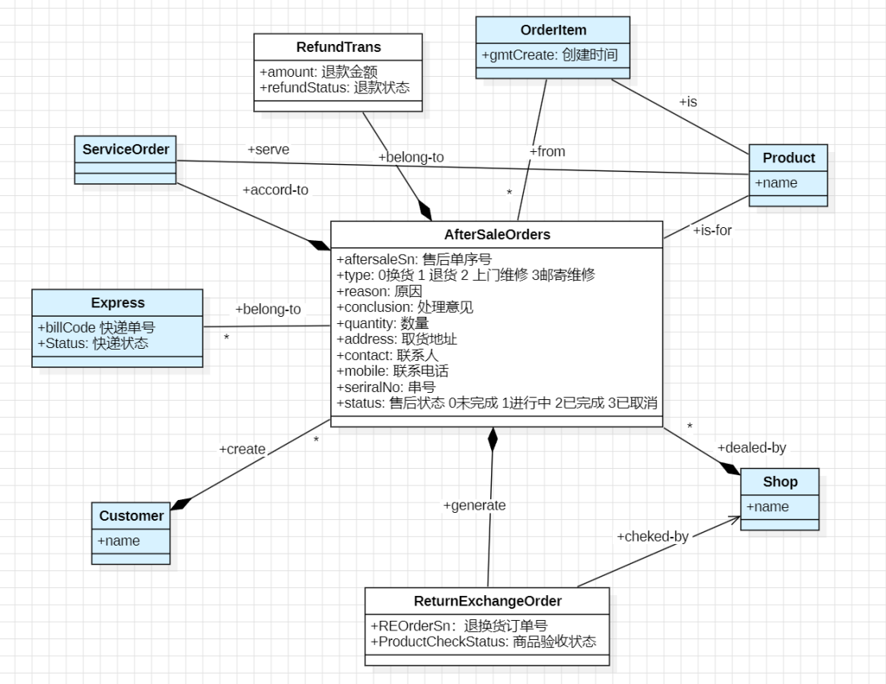

3.1.2 服务对象模型

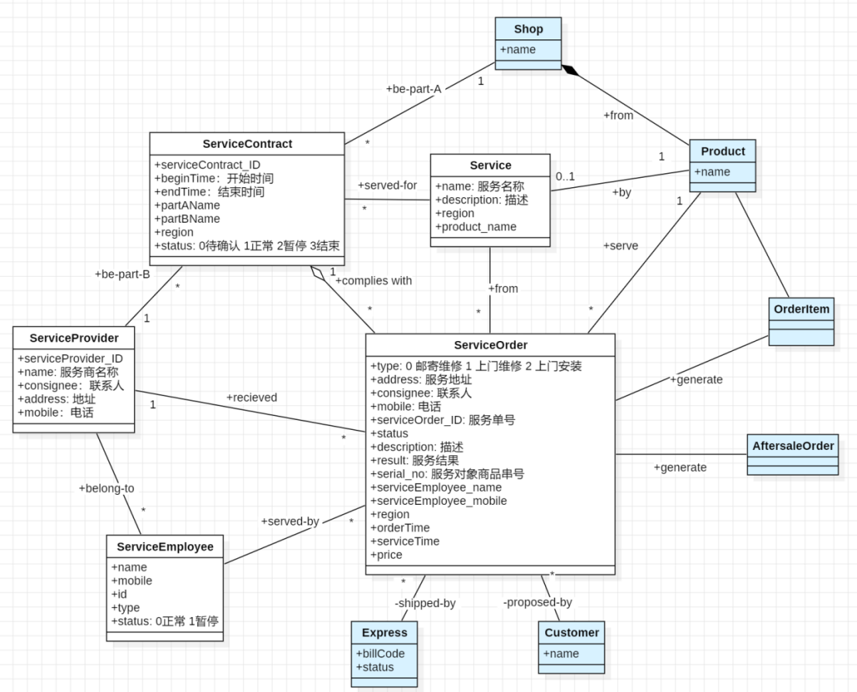

3.2 领域模型

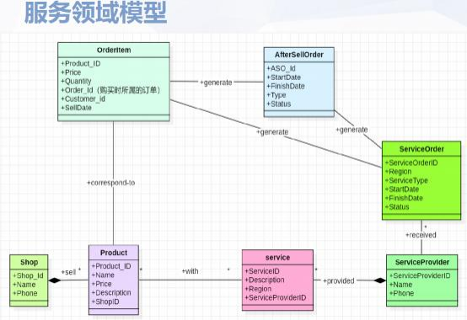

1. ServiceOrder的来源有两个，一个是来自OrderItem，是商品的增值服务，一个是AfterSaleOrder，是售后的寄修服务，这是ServiceType这个属性的内容
2. OrderItem是订单里的商品，它对应一个Product，以及一个Order，这在它的属性中有所体现
3. 我们希望通过这个领域模型，将售后服务、商品增值服务、以及商品
(Product)和服务之间的关系都体现出来。商品与服务联系起来， 订单里的商品(OrderItem)和订单（作为一个OrderItem的属性）、售后单、服务单联系起来

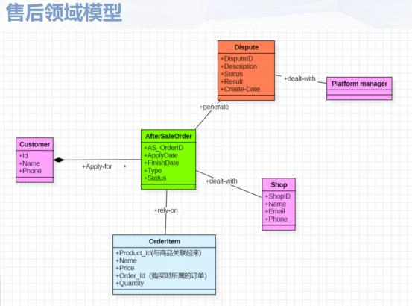

OrderItem 里的 Product_Id 允许它访问商品领域,Order_Id 允许它访问订单领域

3.3 动态数据

3.3.1 售后状态机图

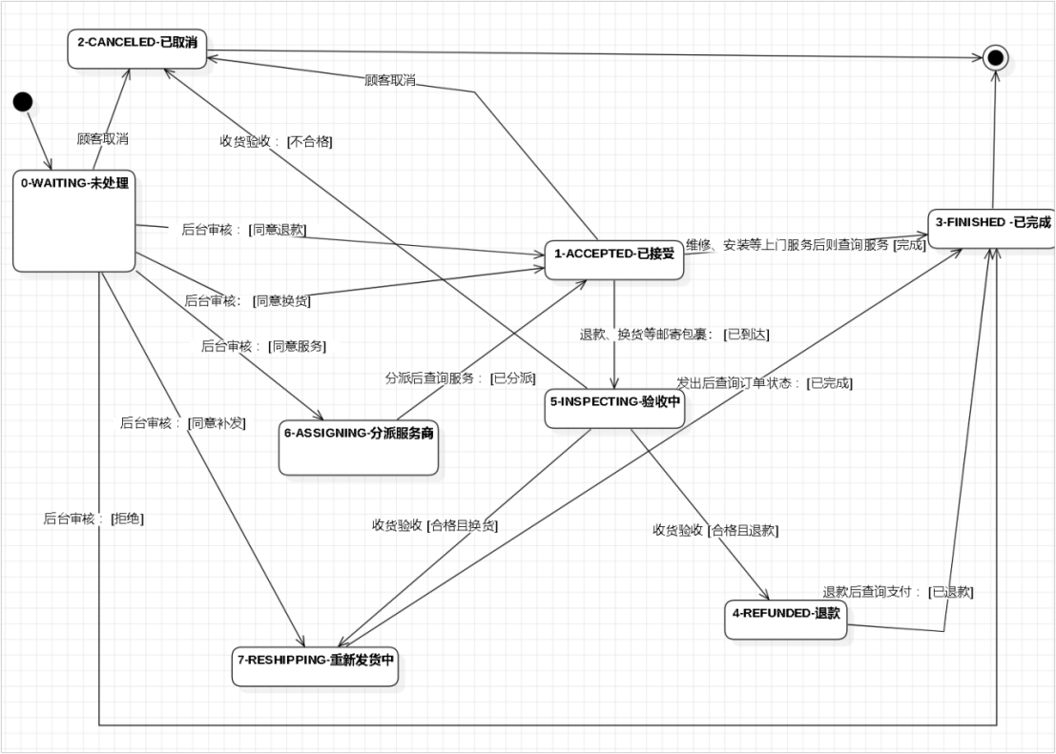
事件 | API
查询售后单 | https://s.apifox.cn/82492a9f-ddfe-481b-a37c-f4cad68ae2da/380637114e0
商户取消售后单 | https://s.apifox.cn/82492a9f-ddfe-481b-a37c-f4cad68ae2da/380646252e0
商户审核售后单 （同意/不同意） | https://s.apifox.cn/82492a9f-ddfe-481b-a37c-f4cad68ae2da/380637116e0
商户验收售后 | https://s.apifox.cn/82492a9f-ddfe-481b-a37c-f4cad68ae2da/380637117e0

3.3.2 服务状态机图

3.3.2.1 服务单状态机图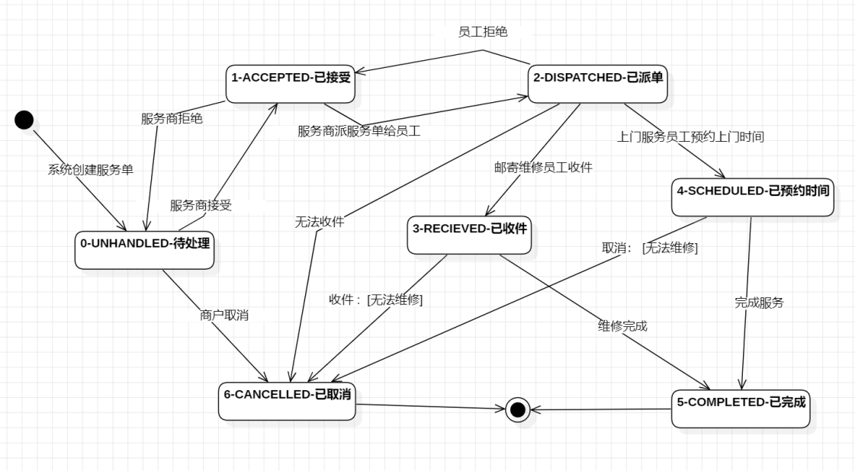

事件 | API
服务商确认接收商品 | https://s.apifox.cn/82492a9f-ddfe-481b-a37c-f4cad68ae2da/380657484e0
服务商处理服务单 | https://s.apifox.cn/82492a9f-ddfe-481b-a37c-f4cad68ae2da/381954402e0
服务商完成服务单 | https://s.apifox.cn/82492a9f-ddfe-481b-a37c-f4cad68ae2da/380656959e0
服务商撤销服务单 | https://s.apifox.cn/82492a9f-ddfe-481b-a37c-f4cad68ae2da/380656767e0
服务员工处理服务单 | https://s.apifox.cn/82492a9f-ddfe-481b-a37c-f4cad68ae2da/387360904e0

3.3.2.2 服务合同状态机图
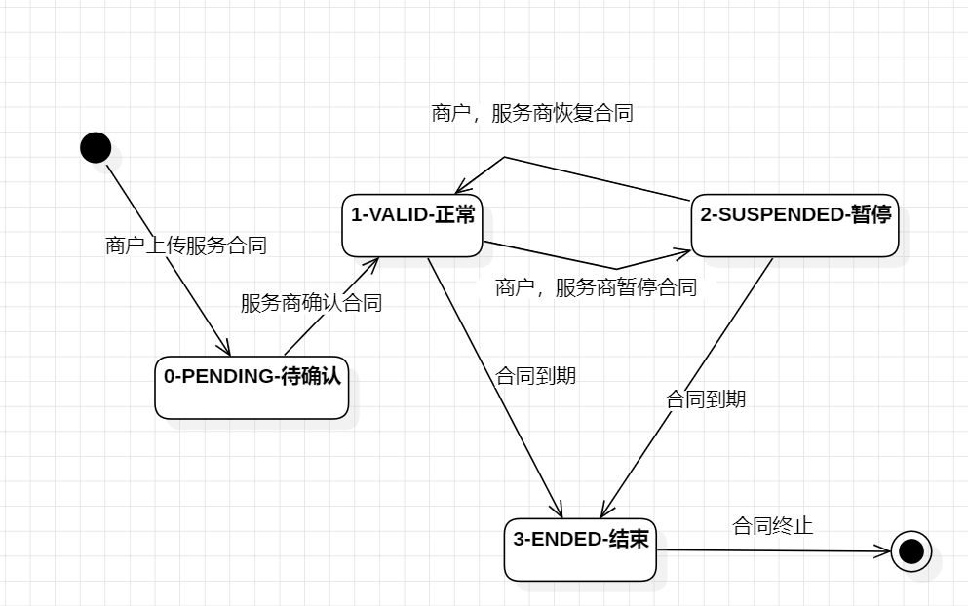

事件 | API
商户订立服务合同 | https://s.apifox.cn/82492a9f-ddfe-481b-a37c-f4cad68ae2da/380654744e0
商户取消（暂停）服务合同 | https://s.apifox.cn/82492a9f-ddfe-481b-a37c-f4cad68ae2da/380654746e0
服务商处理服务合同 | https://s.apifox.cn/82492a9f-ddfe-481b-a37c-f4cad68ae2da/380654745e0
商户、服务商恢复服务合同 | https://s.apifox.cn/82492a9f-ddfe-481b-a37c-f4cad68ae2da/380654748e0

3.3.2.3 输入信息与输出信息

售后状态：
输入信息：用户提交售后申请信息、后台审核结果、寄回商品及验收结果、退款处理信息、重新发货信息、顾客取消申请
输出信息：售后单详细状态与进度、退款结果、重新发货信息、售后服务完成记录

服务单状态：
输入信息：新建服务单信息、服务商接单和派单信息、员工上门/收件及处理结果、客户取消或确认的信息 、服务商处理结果信息
输出信息：服务单详细状态与处理记录、员工派工及预约信息、服务完成或取消结果

服务合同状态：
输入信息：商户上传合同信息、服务商处理合同的信息、系统记录的合同起止时间
输出信息：合同当前状态及变更记录、可否创建服务单/继续服务的判断结果
3.4 数据流图

3.4.1 顶层图
3.4.2 零层图
3.4.3 一层图

